

SECTION PLONGEE SOUS MARINE

La Section PLONGEE de l’ASCC a vu le jour en 1994.

Le principe qui prévaut est de nous consacrer à l’aspect ludique et convivial de la Plongée sous-marine.

La section est ouverte à tous les plongeurs certifiés, à partir du Niveau 1 ou PADI OPEN WATER.

Nous organisons une sortie par an sous forme de séjour ou en croisière plongée, avec 10 ou 15 plongées au cours de la sortie.

Les premières années nous ont conduites en Corse (Bonifacio), puis nous avons choisi des destinations plus lointaines, en Mer Rouge (séjours ou croisières en Egypte),dans l’Océan Indien(séjours à l’Ile Maurice, Oman, Seychelles),en Mer des Caraïbes (séjour au Mexique), ou en mer de Bali (safari plongée à Bali) avec à chaque fois le souvenir de très belles rencontres.

Pour participer aux sorties il faut:

- Etre adhérent de l’ASCC (cotisation 15 €)
- Fournir un certificat médical de non contre-indication à la plongée loisir
- S’assurer d’avoir un passeport ou une CNI en cours de validité

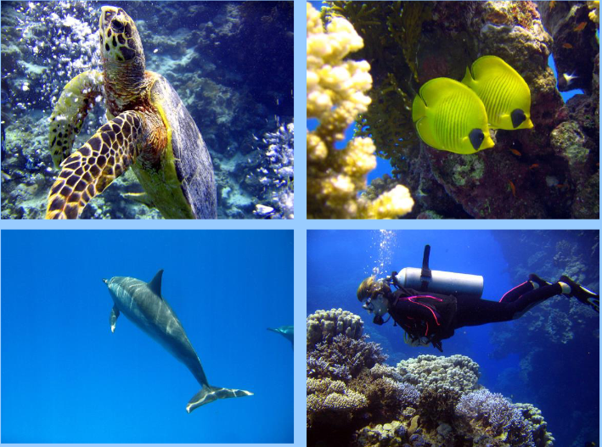

Vous trouverez le nom du responsable de cette section dans la rubrique « CONTACTS ASCC » avec le nom et coordonnées (réservé aux adhérents) ou « LE BUREAU» accessible à tous, mais sans coordonnées.

